预防接种服务指南
一、服务对象
辖区内0～6岁儿童和其他重点人群
二、服务机构名称
各乡镇卫生院（街道社区卫生服务中心）
三、地点
各乡镇卫生院（街道社区卫生服务中心）
四、服务时间
工作日
五、服务项目和内容
预防接种管理、预防接种、疑似预防接种异常反应处理。
六、服务流程
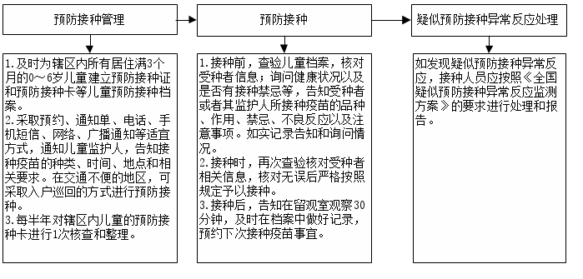
七、服务要求
按照《国家基本公共卫生服务规范（第三版）》开展服务。

